D-04.06.01. PODBUDOWA Z CHUDEGO BETONU

1. Wstęp

1.1. Przedmiot SST
Przedmiotem niniejszej szczegółowej specyfikacji technicznej (SST) są wymagania dotyczące wykonania zadania w ramach kontraktu : „Przebudowa chodnika na odcinku od ul. Rataja 9 do ul. Kościuszki 5A wraz z utwardzeniem terenu i drogi dojazdowej przy budynku ul. Warszawskiej 2A w Nidzicy”.

1.2.Przedmiot SST
Przedmiotem niniejszej ogólnej specyfikacji technicznej (SST) są wymagania dotyczące wykonania i odbioru robót związanych z wykonywaniem robót określonych w pkt. 1.1.

1.3. Zakres robót objętych SST
Ustalenia zawarte w niniejszej specyfikacji SST dotyczą zasad prowadzenia robót związanych z zastosowaniem chudego betonu do wykonywania podbudowy zasadniczej pod zjazdy z betonu B -10 grubości 10 cm.

1.4. Określenia podstawowe
1.4.1. Podbudowa z chudego betonu - jedna lub dwie warstwy zagęszczonej mieszanki betonowej, która po osiągnięciu wytrzymałości na ściskanie nie mniejszej niż 6 MPa i nie większej niż 9 MPa, stanowi fragment nośnej części nawierzchni drogowej.
1.4.2. Chudy beton - materiał budowlany powstały przez wymieszanie mieszanki kruszyw z cementem w ilości od 5 do 7% w stosunku do kruszywa oraz optymalną ilością wody, który po zakończeniu procesu wiązania osiąga wytrzymałość na ściskanie R₂₈ w granicach od 6 do 9 MPa.
1.4.2. Pozostałe określenia podstawowe są zgodne z obowiązującymi, odpowiednimi polskimi normami
i z definicjami podanymi w SST D-00.00.00 „Wymagania ogólne” pkt 1.4.

1.5. Ogólne wymagania dotyczące robót
Ogólne wymagania dotyczące robót podano w SST D-00.00.00 „Wymagania ogólne” pkt 1.5.

2. materiały

2.1. Ogólne wymagania dotyczące materiałów
Ogólne wymagania dotyczące materiałów, ich pozyskiwania i składowania podano w SST D-00.00.00 „Wymagania ogólne” pkt 2.

2.2. Cement
Należy stosować cement portlandzki lub hutniczy według PN-B-19701 [17] klasy 32,5.
Za zgodą Inżyniera można stosować cement portlandzki z dodatkami, klasy 32,5, o wymaganiach zgodnych z PN-B-19701 [17].
Wymagania dla cementu zestawiono w tablicy 1.

Tablica 1. Wymagania dla cementu do chudego betonu
Lp. | Właściwości | Klasa cementu 32,5
1 | Wytrzymałość na ściskanie (MPa), po 7 dniach, nie mniej niż:  - cement portlandzki bez dodatków  - cement hutniczy  - cement portlandzki z dodatkami | 16
2 | Wytrzymałość na ściskanie (MPa), po 28 dniach, nie mniej niż: | 32,5
3 | Czas wiązania:  - początek wiązania, najwcześniej po upływie, min.  - koniec wiązania, najpóźniej po upływie, h | 60  12
4 | Stałość objętości, mm, nie więcej niż: | ≤ 10

Przechowywanie cementu powinno się odbywać zgodnie z BN-88/6731-08 [24].
W przypadku, gdy czas przechowywania cementu będzie dłuższy od trzech miesięcy, można go stosować za zgodą Inżyniera tylko wtedy, gdy badania laboratoryjne wykażą jego przydatność do robót.

2.3. Kruszywo
Do wykonania mieszanki chudego betonu należy stosować:
- żwiry i mieszanka wg PN-B-11111 [14],
- piasek wg PN-B-11113 [16],
- kruszywo łamane wg PN-B-11112 [15],
- kruszywo żużlowe z żużla wielkopiecowego kawałkowego wg PN-B-23004 [18].
Krzywa uziarnienia kruszywa powinna mieścić się w krzywych granicznych podanych w tablicy 2 i na rysunku 1 i 2, zgodnych z PN-S-96013 [22].
Uziarnienie kruszywa powinno być tak dobrane, aby mieszanka betonowa wykazywała maksymalną szczelność i urabialność przy minimalnym zużyciu cementu i wody.

Tablica 2. Wartości graniczne uziarnienia kruszywa do chudego betonu według PN-S-96013 [22]
Sito o boku oczka kwadratowego (mm) | Przechodzi przez sito  (%) | Przechodzi przez sito  (%)
63  31,5  16  8  4  2  1  0,5  0,25  0,125 | -  100  od 60 do 80  od 40 do 65  od 25 do 55  od 20 do 45  od 15 do 35  od 7 do 20  od 2 do 12  od 0 do 5 | 100  od 60 do 85  od 40 do 67  od 30 do 55  od 25 do 45  od 20 do 40  od 15 do 35  od 8 do 20  od 4 do 13  od 0 do 5

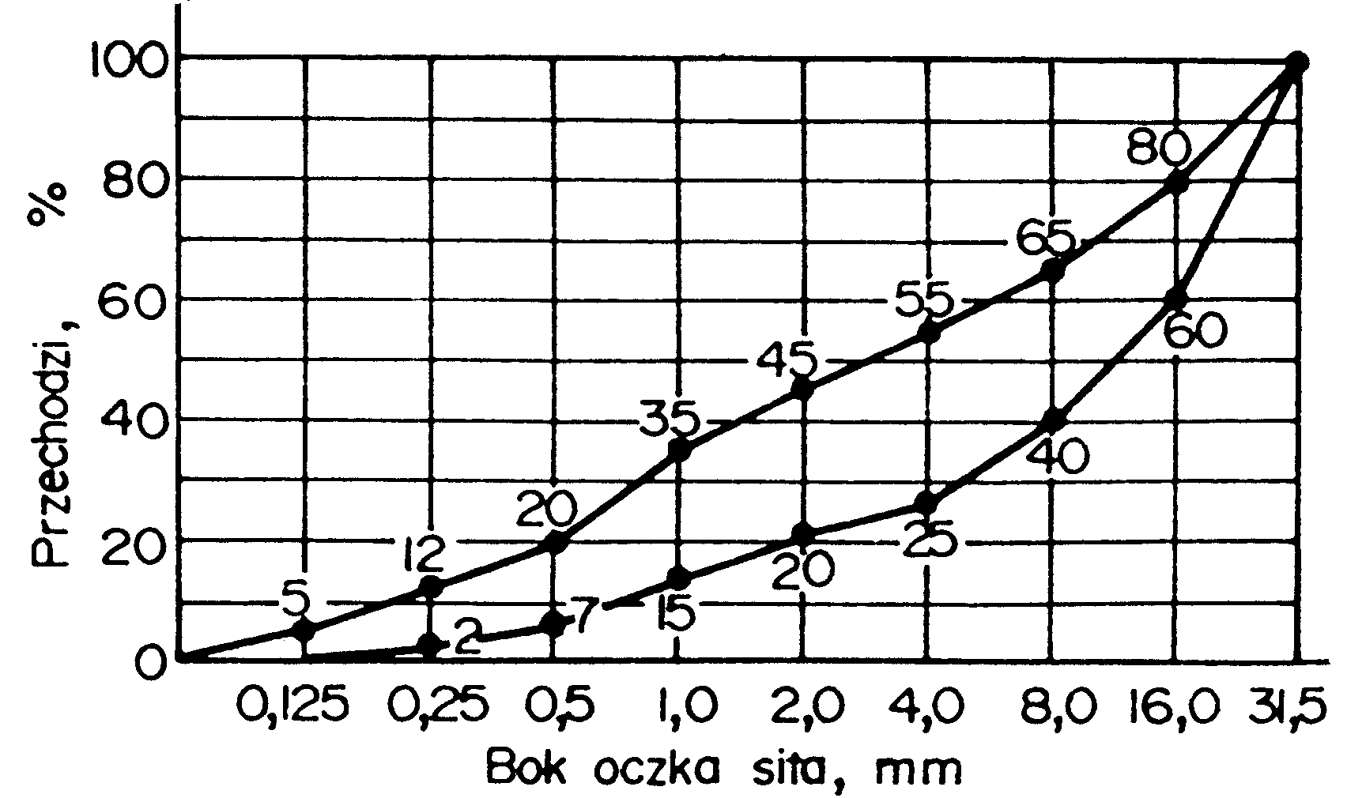
Rysunek 1. Graniczne krzywe uziarnienia do chudego betonu od 0 do 31,5 mm.
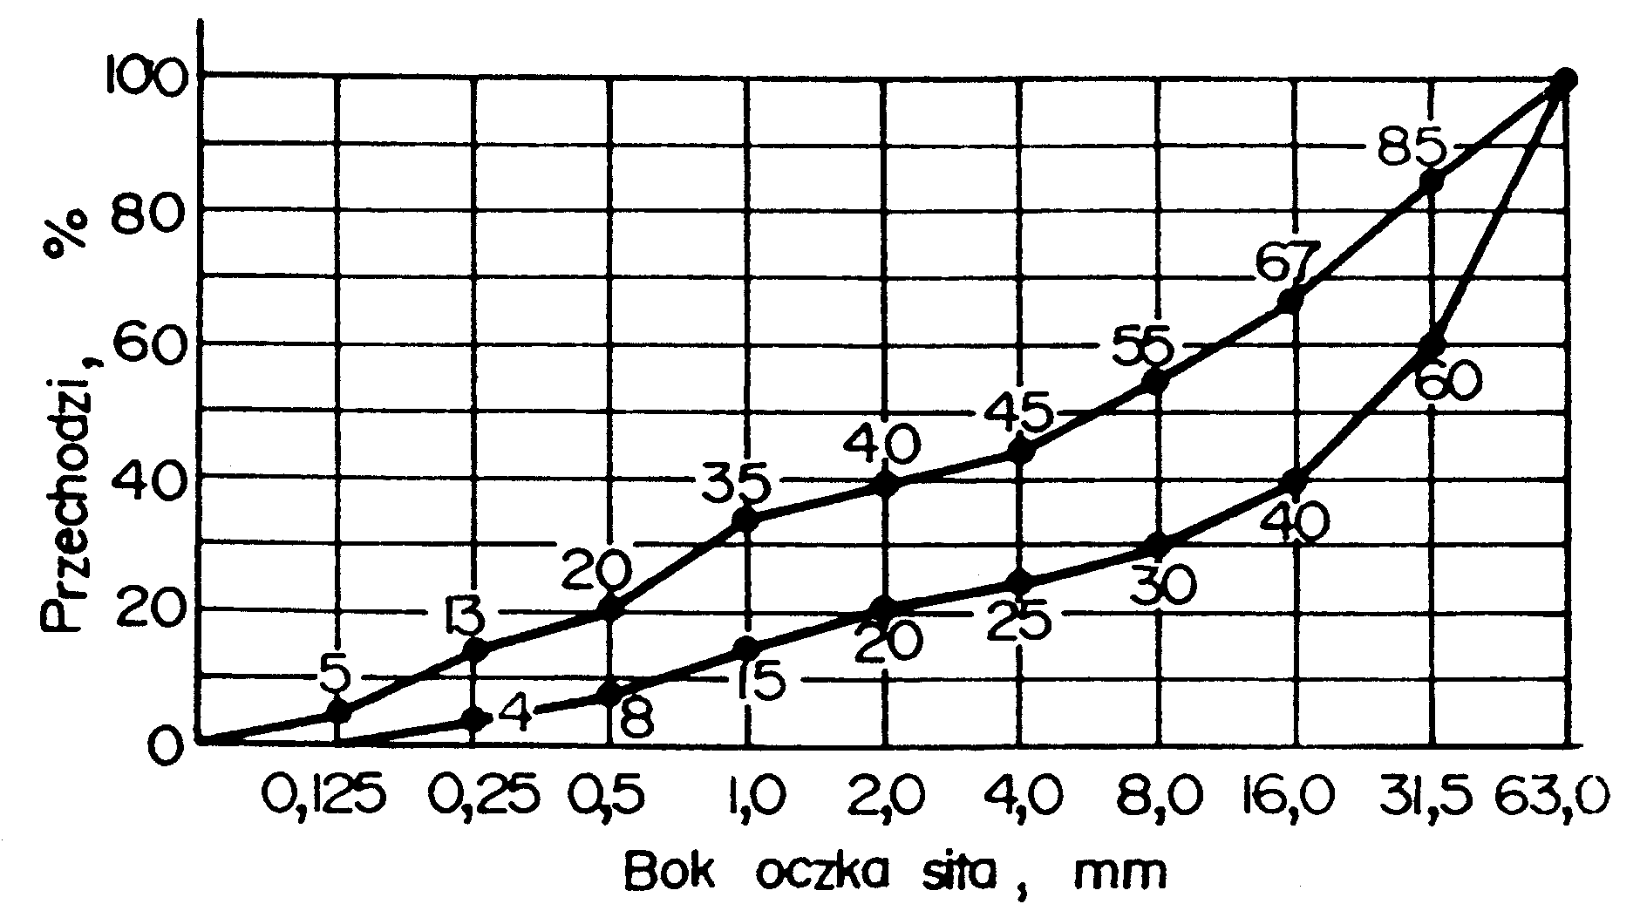

Rysunek 2. Graniczne krzywe uziarnienia kruszywa do chudego betonu od 0 do 63 mm.

Kruszywo powinno spełniać wymagania określone w tablicy 3.
Kruszywo żużlowe powinno być całkowicie odporne na rozpad krzemianowy według PN-B-06714-37 [12] i żelazawy według PN-B-06714-39 [13].
Tablica 3. Wymagania dotyczące kruszywa do chudego betonu
Lp. | Właściwości | Wymagania | Badania według
1 | Zawartość pyłów mineralnych poniżej 0,063 mm, %, nie więcej niż: | 4 | PN-B-06714-13  [5]
2 | Zawartość zanieczyszczeń organicznych. Barwa cieczy nad kruszywem nie ciemniejsza niż: | barwa wzorcowa | PN-B-06714-26  [10]
3 | Zawartość zanieczyszczeń obcych, %, nie więcej niż: | 0,5 | PN-B-06714-12  [4]
4 | Mrozoodporność, ubytek masy po 25 cyklach w metodzie bezpośredniej, %, nie więcej niż: | 10 | PN-B-06714-19  [9]
5 | Nasiąkliwość wagowa frakcji większych od 2 mm, %, nie więcej niż: | 5 | PN-B-06714-18  [8]
6 | Zawartość ziarn nieforemnych, %, nie więcej niż: | 30 | PN-B-06714-16  [7]
7 | Zawartość związków siarki w przeliczeniu na SO₃, %, nie więcej niż: | 1 | PN-B-06714-28  [11]
8 | Odporność na rozpad krzemianowy i żelazawy ¹⁾ | całkowita | PN-B-06714-37[12]  PN-B-06714-39[13]
1) dotyczy kruszywa żużlowego.

2.4. Woda
Zarówno do wytwarzania mieszanki betonowej jak i ewentualnie do pielęgnacji wykonanej podbudowy należy stosować wodę odpowiadającą wymaganiom normy PN-B-32250 [19]. Bez badań laboratoryjnych można stosować wodociągową wodę pitną. Gdy woda pochodzi z wątpliwych źródeł, nie może być użyta do momentu jej przebadania zgodnie z wyżej podaną normą.

2.5. Chudy beton
2.5.1. Wymagania dla chudego betonu
Chudy beton powinien spełniać wymagania określone w tablicy 4.
2.5.2. Skład chudego betonu
Skład chudego betonu powinien być tak dobrany, aby zapewniał osiągnięcie właściwości określonych w tablicy 4.
Zawartość cementu powinna wynosić od 5 do 7% w stosunku do kruszywa i nie powinna przekraczać 130 kg/m³.
Skład i uziarnienie kruszywa lub mieszanki kruszyw powinny być zgodne z p. 2.3.
Zawartość wody powinna odpowiadać wilgotności optymalnej, określonej według normalnej próby Proctora, zgodnie z PN-B-04481 [2] (duży cylinder, metoda II), z tolerancją +10%, -20% jej wartości.

Tablica 4. Wymagania dla chudego betonu
Lp. | Właściwości | Wymagania | Badania według
1 | Wytrzymałość na ściskanie po 7 dniach, MPa | od 3,5 do 5,5 | PN-S-96013 [22]
2 | Wytrzymałość na ściskanie po 28 dniach, MPa | od 6,0 do 9,0 | PN-S-96013 [22]
3 | Nasiąkliwość, % m/m, nie więcej niż: | 7 | PN-B-06250 [3]
4 | Mrozoodporność, zmniejszenie wytrzymałości, %, nie więcej niż: | 30 | PN-S-96014  [23]

2.5.3. Projektowanie chudego betonu
Projekt składu chudego betonu powinien być wykonany zgodnie z PN-S-96013 [22].
Projekt składu chudego betonu powinien zawierać:
- wyniki badań cementu, według PN-B-04300 [1],
- w przypadkach wątpliwych - wyniki badań wody, według PN-B-32250 [19],
- wyniki badań kruszywa (krzywe uziarnienia oraz właściwości, określone na rysunku 1 i 2 oraz w tablicy 3),
- skład chudego betonu (zawartość kruszyw, cementu i wody),
- wyniki badań wytrzymałości po 7 i 28 dniach, według PN-S-96013 [22],
- wyniki badań nasiąkliwości, według PN-B-06250 [3],
- wyniki badań mrozoodporności, według PN-S-96014 [23].

2.6. Materiały do pielęgnacji podbudowy z chudego betonu
Do pielęgnacji podbudowy z chudego betonu mogą być stosowane:
- emulsja asfaltowa wg EmA-94 [26],
- asfalt D200 i D300 wg PN-C-96170 [20],
- preparaty powłokowe wg aprobat technicznych,
- folie z tworzyw sztucznych,
- włóknina wg PN-P-01715 [21].

3. SPRZĘT

3.1. Ogólne wymagania dotyczące sprzętu
Ogólne wymagania dotyczące sprzętu podano w SST D-00.00.00 „Wymagania ogólne” pkt 3.

3.2. Sprzęt do wykonywania podbudów z chudego betonu
Wykonawca przystępujący do wykonania podbudowy z chudego betonu, powinien wykazać się możliwością korzystania z następującego sprzętu:
- wytwórni stacjonarnej typu ciągłego do wytwarzania mieszanki betonowej. Wytwórnia powinna być wyposażona w urządzenia do wagowego dozowania wszystkich składników, gwarantujące następujące tolerancje dozowania, wyrażone w stosunku do masy poszczególnych składników: kruszywo ± 3%, cement ± 0,5%, woda ± 2%. Inżynier może dopuścić objętościowe dozowanie wody,
- przewoźnych zbiorników na wodę,
- układarek albo równiarek do rozkładania mieszanki betonowej,
- walców stalowych gładkich wibracyjnych lub statycznych i walców ogumionych do zagęszczania
- zagęszczarek płytowych, ubijaków mechanicznych lub małych walców wibracyjnych do zagęszczania w miejscach trudno dostępnych.

4. TRANSPORT

4.1. Ogólne wymagania dotyczące transportu
Ogólne wymagania dotyczące transportu podano w SST D-00.00.00 „Wymagania ogólne” pkt 4.

4.2. Transport materiałów
Transport cementu powinien odbywać się zgodnie z BN-88/6731-08 [24]. Cement luzem należy przewozić cementowozami, natomiast cement workowany można przewozić dowolnymi środkami transportu, w sposób zabezpieczony przed zawilgoceniem.
Kruszywo można przewozić dowolnymi środkami transportu w warunkach zabezpieczających je przed zanieczyszczeniem, zmieszaniem z innymi materiałami, nadmiernym wysuszeniem i zawilgoceniem.
Woda może być dostarczana wodociągiem lub przewoźnymi zbiornikami wody.

5. WYKONANIE ROBÓT

5.1. Ogólne zasady wykonania robót
Ogólne zasady wykonania robót podano w SST D-00.00.00 „Wymagania ogólne” pkt 5.

5.2. Warunki przystąpienia do robót
Podbudowa z chudego betonu nie może być wykonywana wtedy, gdy temperatura powietrza spadła poniżej 5ºC oraz wtedy, gdy podłoże jest zamarznięte i podczas opadów deszczu. Nie należy rozpoczynać produkcji mieszanki betonowej, jeżeli prognozy meteorologiczne wskazują na możliwy spadek temperatury poniżej 2ºC w czasie najbliższych 7 dni.

5.3. Przygotowanie podłoża
Podłoże gruntowe pod podbudowę powinno być przygotowane zgodnie z wymaganiami określonymi w SST D-04.01.01 „Koryto wraz z profilowaniem i zagęszczeniem podłoża” lub SST D-02.00.00 „Roboty ziemne”.
Podbudowę z chudego betonu należy układać na wilgotnym podłożu.
Paliki lub szpilki do prawidłowego ukształtowania podbudowy powinny być wcześniej przygotowane, odpowiednio zamocowane i utrzymywane w czasie robót przez Wykonawcę, zgodnie z wymaganiami SST
D-01.01.00 „Odtworzenie trasy w terenie”.
Jeżeli warstwa chudego betonu ma być układana w prowadnicach, to po wytyczeniu podbudowy należy ustawić na podłożu prowadnice w taki sposób, aby wyznaczały one ściśle linie krawędzi podbudowy według dokumentacji projektowej. Wysokość prowadnic powinna odpowiadać grubości warstwy mieszanki betonowej w stanie niezagęszczonym. Prowadnice powinny być ustawione stabilnie, w sposób wykluczający ich przesuwanie się pod wpływem oddziaływania maszyn użytych do wykonania warstwy podbudowy.

5.4. Wytwarzanie mieszanki betonowej
Mieszankę chudego betonu o ściśle określonym uziarnieniu, zawartości cementu i wilgotności optymalnej należy wytwarzać w mieszarkach stacjonarnych, gwarantujących otrzymanie jednorodnej mieszanki.
Mieszanka po wyprodukowaniu powinna być od razu transportowana na miejsce wbudowania, w sposób zabezpieczony przed segregacją i nadmiernym wysychaniem.

5.5. Wbudowywanie i zagęszczanie mieszanki betonowej
Przy układaniu mieszanki betonowej za pomocą równiarek konieczne jest stosowanie prowadnic. Wbudowanie za pomocą równiarek bez stosowania prowadnic, może odbywać się tylko w wyjątkowych wypadkach, określonych w SST, za zgodą Inżyniera.
Podbudowy z chudego betonu wykonuje się w jednej warstwie o grubości od 10 do 20 cm, po zagęszczeniu. Gdy wymagana jest większa grubość, to do układania drugiej warstwy można przystąpić najwcześniej po upływie 7 dni od wykonania pierwszej warstwy i po odbiorze jej przez Inżyniera.
Natychmiast po rozłożeniu i wyprofilowaniu mieszanki należy rozpocząć jej zagęszczanie. Zagęszczanie podbudów o przekroju daszkowym powinno rozpocząć się od krawędzi i przesuwać się pasami podłużnymi, częściowo nakładającymi się w stronę osi jezdni. Zagęszczanie podbudów o jednostronnym spadku poprzecznym powinno rozpocząć się od niżej położonej krawędzi i przesuwać się pasami podłużnymi, częściowo nakładającymi się, w stronę wyżej położonej krawędzi podbudowy. Pojawiające się w czasie wałowania zaniżenia, ubytki, rozwarstwienia i podobne wady, powinny być natychmiast naprawione przez zerwanie warstwy w miejscach wadliwie wykonanych na pełną głębokość i wbudowanie nowej mieszanki albo przez ścięcie nadmiaru, wyrównanie i zagęszczenie. Powierzchnia zagęszczonej warstwy powinna mieć prawidłowy przekrój poprzeczny i jednolity wygląd.
Zagęszczanie należy kontynuować do osiągnięcia wskaźnika zagęszczenia nie mniejszego niż 1,00 określonego według normalnej metody Proctora (PN-B-04481 [2], cylinder typu dużego, II-ga metoda oznaczania). Zagęszczenie powinno być zakończone przed rozpoczęciem czasu wiązania cementu.
Wilgotność mieszanki betonowej podczas zagęszczania powinna być równa wilgotności optymalnej z tolerancją + 10% i - 20% jej wartości.

5.6. Spoiny robocze
Wykonawca powinien tak organizować roboty, aby w miarę możliwości unikać podłużnych spoin roboczych, poprzez wykonanie podbudowy na całą szerokość równocześnie.
W przeciwnym razie, przy podbudowie wykonywanej w prowadnicach, przed wykonaniem kolejnego pasa podbudowy, należy pionową krawędź wykonanego pasa zwilżyć wodą. Przy podbudowie wykonanej bez prowadnic w ułożonej i zagęszczonej mieszance, należy wcześniej obciąć pionową krawędź. Po zwilżeniu jej wodą należy wbudować kolejny pas podbudowy. W podobny sposób należy wykonać poprzeczną spoinę roboczą na połączeniu działek roboczych. Od obcięcia pionowej krawędzi we wcześniej wykonanej mieszance można odstąpić wtedy, gdy czas pomiędzy zakończeniem zagęszczania jednego pasa, a rozpoczęciem wbudowania sąsiedniego pasa podbudowy, nie przekracza 60 minut.
Jeżeli w dolnej warstwie podbudowy występują spoiny robocze, to spoiny w górnej warstwie podbudowy powinny być względem nich przesunięte o co najmniej 30 cm dla spoiny podłużnej i 1 m dla spoiny poprzecznej.

5.7. Nacinanie szczelin
Zaleca się w przypadku układania na podbudowie z chudego betonu nawierzchni bitumicznej wykonanie szczelin pozornych, w początkowej fazie twardnienia podbudowy, na głębokość około 35% jej grubości.
W przypadku przekroczenia górnej granicy siedmiodniowej wytrzymałości (wg tablicy 4) i spodziewanego przekroczenia dwudziestoośmiodniowej wytrzymałości chudego betonu, wycięcie szczelin pozornych jest konieczne.
Szerokość naciętych szczelin pozornych powinna wynosić od 3 do 5 mm. Szczeliny te należy wyciąć tak, aby cała powierzchnia podbudowy była podzielona na kwadratowe lub prostokątne płyty.
Stosunek długości płyt do ich szerokości powinien być nie większy niż od 1,5 do 1,0.

5.8. Pielęgnacja podbudowy
Podbudowa z chudego betonu powinna być natychmiast po zagęszczeniu poddana pielęgnacji. Pielęgnacja powinna być przeprowadzona według jednego z następujących sposobów:
- skropienie warstwy emulsją asfaltową, albo asfaltem D200 lub D300 w ilości od 0,5 do 1,0 kg/m²,
- skropienie preparatami powłokowymi posiadającymi aprobatę techniczną, w ilościach ustalonych w SST, po uprzednim zaakceptowaniu ich użycia przez Inżyniera,
- utrzymanie w stanie wilgotnym poprzez kilkakrotne skrapianie wodą, co najmniej 7 dni,
- przykrycie na okres 7 dni nieprzepuszczalną folią z tworzywa sztucznego, ułożoną na zakład co najmniej 30 cm i zabezpieczoną przed zerwaniem z powierzchni podbudowy przez wiatr,
- przykrycie warstwą piasku lub grubej włókniny i utrzymanie jej w stanie wilgotnym przez co najmniej 7 dni.
Inne sposoby pielęgnacji, zaproponowane przez Wykonawcę i inne materiały mogą być zastosowane po uzyskaniu akceptacji Inżyniera.
Nie należy dopuszczać żadnego ruchu pojazdów i maszyn po podbudowie w okresie 7 dni pielęgnacji, a po tym czasie ewentualny ruch budowlany może odbywać się wyłącznie za zgodą Inżyniera.

5.9. Utrzymanie podbudowy
Podbudowa po wykonaniu, a przed ułożeniem następnej warstwy, powinna być chroniona przed uszkodzeniami. Jeżeli Wykonawca będzie wykorzystywał, za zgodą Inżyniera, gotową podbudowę do ruchu budowlanego, to powinien naprawić wszelkie uszkodzenia podbudowy, spowodowane przez ten ruch, na własny koszt
Wykonawca jest zobowiązany do przeprowadzenia bieżących napraw podbudowy, uszkodzonej wskutek oddziaływania czynników atmosferycznych, takich jak opady deszczu, śniegu i mróz.
Wykonawca jest zobowiązany wstrzymać ruch budowlany po okresie intensywnych opadów deszczu, jeżeli wystąpi możliwość uszkodzenia podbudowy.
Podbudowa z chudego betonu musi być przed zimą przykryta co najmniej jedną warstwą mieszanki mineralno-asfaltowej.

6. kontrola jakości robót

6.1. Ogólne zasady kontroli jakości robót
Ogólne zasady kontroli jakości robót podano w SST D-00.00.00 „Wymagania ogólne” pkt 6.

6.2. Badania przed przystąpieniem do robót
Przed przystąpieniem do robót Wykonawca powinien wykonać badania cementu oraz kruszyw przeznaczonych do wykonania robót i przedstawić wyniki tych badań Inżynierowi w celu akceptacji.
Badania te powinny obejmować wszystkie właściwości kruszywa i cementu określone w pkt 2.2 i 2.3 niniejszych specyfikacji.

6.3. Badania w czasie robót
6.3.1. Częstotliwość oraz zakres badań i pomiarów
Częstotliwość oraz zakres badań i pomiarów w czasie wykonywania podbudowy z chudego betonu podano w tablicy 5.
6.3.2. Wilgotność mieszanki
Wilgotność mieszanki betonowej powinna być równa wilgotności optymalnej, określonej w projekcie składu tej mieszanki z tolerancją + 10%, - 20% jej wartości.
6.3.3. Zagęszczenie podbudowy z chudego betonu
Mieszanka betonowa powinna być zagęszczana do osiągnięcia wskaźnika zagęszczenia nie mniejszego niż 1,00, przy oznaczaniu zgodnie z normalną próbą Proctora, według PN-B-04481 [2] (metoda II).
6.3.4. Uziarnienie mieszanki kruszywa
Próbki do badań należy pobierać z wytwórni po wymieszaniu kruszyw, a przed podaniem cementu. Badanie należy wykonać zgodnie z normą PN-B-06714-15 [6].
Krzywa uziarnienia kruszywa powinna być zgodna z wymaganiami podanymi w punkcie 2.3, tablica 2.
6.3.5. Grubość warstwy podbudowy
Grubość warstwy należy mierzyć bezpośrednio po jej zagęszczeniu. Grubość warstwy nie może różnić się od grubości projektowanej o więcej niż ± 1 cm.
6.3.6. Badania kruszywa
Właściwości kruszywa należy badać przy każdej zmianie rodzaju kruszywa i dla każdej partii. Właściwości kruszywa powinny być zgodne z wymaganiami podanymi w tablicy 3 pkt 2.3.

Tablica 5. Częstotliwość oraz zakres badań i pomiarów przy wykonywaniu podbudowy
z chudego betonu
 |  | Częstotliwość badań
Lp. | Wyszczególnienie badań | Minimalne ilości badań na dziennej działce roboczej | Maksymalna po-  wierzchnia podbu-  dowy na jedno badanie
1  2  3  4 | Wilgotność mieszanki betonowej  Zagęszczenie mieszanki betonowej  Uziarnienie mieszanki kruszywa  Grubość podbudowy | 2 | 600 m²
5 | Badanie właściwości kruszywa wg tabl. 3 pkt 2.3 | Dla każdej partii kruszywa i przy każdej zmianie kruszywa
6 | Wytrzymałość na ściskanie  po 7 dniach  po 28 dniach | 3 próbki  3 próbki | 400 m²
7 | Badanie cementu | dla każdej partii
8 | Badanie wody | dla każdego wątpliwego źródła
9 | Nasiąkliwość | w przypadkach wątpliwych
10 | Mrozoodporność | i na zlecenie Inżyniera
6.3.7. Wytrzymałość na ściskanie
Wytrzymałość na ściskanie określa się na próbkach walcowych o średnicy i wysokości 16,0 cm. Próbki do badań należy pobierać z miejsc wybranych losowo, w świeżo rozłożonej warstwie. Próbki w ilości 6 sztuk należy formować i przechowywać zgodnie z normą PN-S-96013 [22]. Trzy próbki należy badać po 7 dniach i trzy po 28 dniach przechowywania. Wyniki wytrzymałości na ściskanie powinny być zgodne z wymaganiami podanymi w pkt 2.5 tablica 4.

6.3.8. Badania cementu
Dla każdej dostawy cementu Wykonawca powinien określić właściwości podane w pkt 2.2 tablica 1.
6.3.9. Badanie wody
W przypadkach wątpliwych należy przeprowadzić badania wody według PN-B-32250 [19].
6.3.10. Nasiąkliwość i mrozoodporność chudego betonu
Nasiąkliwość i mrozoodporność określa się po 28 dniach dojrzewania betonu, zgodnie z normą PN-B-06250 [3].
Wyniki badań powinny być zgodne z wymaganiami podanymi w punkcie 2.5 tablica 4.

6.4. Wymagania dotyczące cech geometrycznych podbudowy z chudego betonu
6.4.1. Częstotliwość oraz zakres badań i pomiarów
Częstotliwość oraz zakres badań i pomiarów podaje tablica 6.
6.4.2. Szerokość podbudowy
Szerokość podbudowy nie może różnić się od szerokości projektowanej o więcej niż +10 cm, -5 cm.
Na jezdniach bez krawężników szerokość podbudowy powinna być większa od szerokości warstwy wyżej leżącej o co najmniej 25 cm lub o wartość wskazaną w dokumentacji projektowej.
6.4.3. Równość podbudowy
Nierówności podłużne podbudowy należy mierzyć 4-metrową łatą lub planografem, zgodnie z normą BN-68/8931-04 [25].
Nierówności poprzeczne podbudowy należy mierzyć 4-metrową łatą.
Nierówności podbudowy nie mogą przekraczać 9 mm dla podbudowy zasadniczej,
6.4.4. Spadki poprzeczne podbudowy
Spadki poprzeczne podbudowy na prostych i łukach powinny być zgodne z dokumentacją projektową z tolerancją ± 0,5 %.
6.4.5. Rzędne wysokościowe podbudowy
Różnice pomiędzy rzędnymi wysokościowymi podbudowy i rzędnymi projektowanymi nie powinny przekraczać + 1 cm, -2 cm.

Tablica 6. Częstotliwość oraz zakres badań i pomiarów wykonanej podbudowy z chudego
betonu
Lp. | Wyszczególnienie badań i pomiarów | Minimalna częstotliwość  badań i pomiarów
1 | Szerokość podbudowy | 10 razy na 1 km
2 | Równość podłużna | w sposób ciągły planografem albo co 20 m łatą na każdym pasie ruchu
3 | Równość poprzeczna | 10 razy na 1 km
4 | Spadki poprzeczne*⁾ | 10 razy na 1 km
5 | Rzędne wysokościowe | Dla autostrad i dróg ekspresowych co
6 | Ukształtowanie osi w planie*⁾ | 25 m, dla pozostałych dróg co 100 m
7 | Grubość podbudowy | w 3 punktach, lecz nie rzadziej niż raz na 2000 m²
*) Dodatkowe pomiary spadków poprzecznych i ukształtowanie osi w planie należy wykonać w punktach głównych łuków poziomych.

6.4.6. Ukształtowanie osi w planie
Oś podbudowy w planie nie może być przesunięta w stosunku do osi projektowanej o więcej niż ± 3 cm.
6.4.7. Grubość podbudowy
Grubość podbudowy zasadniczej nie może różnić się od grubości projektowanej o więcej niż ± 1 cm.

7. OBMIAR ROBÓT

7.1. Ogólne zasady obmiaru robót
Ogólne zasady obmiaru robót podano w SST D-00.00.00 „Wymagania ogólne” pkt 7.

7.2. Jednostka obmiarowa
Jednostką obmiarową jest m² (metr kwadratowy) wykonanej podbudowy z chudego betonu.

8. ODBIÓR ROBÓT
Ogólne zasady odbioru robót podano w SST D-00.00.00 „Wymagania ogólne” pkt 8.
Roboty uznaje się za zgodne z dokumentacją projektową, SST i wymaganiami Inżyniera, jeżeli wszystkie pomiary i badania z zachowaniem tolerancji wg pkt 6 dały wyniki pozytywne.

9. PODSTAWA PŁATNOŚCI

9.1. Ogólne ustalenia dotyczące podstawy płatności
Ogólne ustalenia dotyczące podstawy płatności podano w SST D-00.00.00 „Wymagania ogólne” pkt 9.

9.2. Cena jednostki obmiarowej
Cena wykonania 1 m² podbudowy z chudego betonu obejmuje:
- prace pomiarowe i roboty przygotowawcze,
- oznakowanie robót,
- zakup, dostarczenie materiałów, przeznaczonych do wbudowania,
- opracowanie recept, wyprodukowanie mieszanki i jej transport na miejsce wbudowania,
- wbudowanie mieszanki,
- dostarczenie, ustawienie, rozebranie i odwiezienie prowadnic oraz innych materiałów i urządzeń pomocniczych,
- rozłożenie i zagęszczenie mieszanki,
- ewentualne nacinanie szczelin,
- pielęgnacja wykonanej warstwy
- przeprowadzenie pomiarów i badań laboratoryjnych, wymaganych w specyfikacji technicznej,
- obsługę geodezyjną.

10. przepisy związane

10.1. Normy
1. | PN-B-04300 | Cement. Metody badań. Oznaczanie cech fizycznych
2. | PN-B-04481 | Grunty budowlane. Badania laboratoryjne
3. | PN-B-06250 | Beton zwykły
4. | PN-B-06714-12 | Kruszywa mineralne. Badania. Oznaczanie zawartości zanieczyszczeń obcych
5. | PN-B-06714-13 | Kruszywa mineralne. Badania. Oznaczanie zawartości pyłów mineralnych
6. | PN-B-06714-15 | Kruszywa mineralne. Badania. Oznaczanie składu ziarnowego
7. | PN-B-06714-16 | Kruszywa mineralne. Badania. Oznaczanie kształtu ziarn
8. | PN-B-06714-18 | Kruszywa mineralne. Badania. Oznaczanie nasiąkliwości
9. | PN-B-06714-19 | Kruszywa mineralne. Badania. Oznaczanie mrozoodporności metodą bezpośrednią
10. | PN-B-06714-26 | Kruszywa mineralne. Badania. Oznaczanie zawartości zanieczyszczeń organicznych
11. | PN-B-06714-28 | Kruszywa mineralne. Badania. Oznaczanie zawartości siarki metodą bromową
12. | PN-B-06714-37 | Kruszywa mineralne. Badania. Oznaczanie rozpadu krzemianowego
13. | PN-B-06714-39 | Kruszywa mineralne. Badania. Oznaczanie rozpadu żelazawego
14. | PN-B-11111 | Kruszywa mineralne. Kruszywa naturalne do nawierzchni drogowych; żwir i mieszanka
15. | PN-B-11112 | Kruszywa mineralne. Kruszywa łamane do nawierzchni drogowych
16. | PN-B-11113 | Kruszywa mineralne. Kruszywa naturalne do nawierzchni drogowych; piasek
17. | PN-B-19701 | Cement powszechnego użytku. Skład, wymagania i ocena zgodności
18. | PN-B-23004 | Kruszywa mineralne. Kruszywa sztuczne. Kruszywa z żużla wielkopiecowego kawałkowego
19. | PN-B-32250 | Materiały budowlane. Woda do betonów i zapraw
20. | PN-C-96170 | Przetwory naftowe. Asfalty drogowe
21. | PN-P-01715 | Włókniny. Zestawienie wskaźników technologicznych i użytkowych oraz metod badań
22. | PN-S-96013 | Drogi samochodowe. Podbudowa z chudego betonu. Wymagania i badania
23. | PN-S-96014 | Drogi samochodowe i lotniskowe. Podbudowa z betonu cementowego pod nawierzchnię ulepszoną. Wymagania i badania
24. | BN-88/6731-08 | Cement. Transport i przechowywanie
25. | BN-68/8931-04 | Drogi samochodowe. Pomiar równości nawierzchni planografem i łatą.

